**Прогнозиране на времеви редове с помощта**

**на дълбоко обучение с невронни мрежи**

**Николай Велков, фн: 26001  
Виктор Василев, фн: 45676**

Резюме**:**Целта на проекта е да се разработят невронни мрежи, които да се ползват за прогнозиране на стойностите на времеви редове. Бяха реализирани множество модели на невронни мрежи с цел да се сравнят резултатите на всеки един. Данните за проекта са данните от състезанието M5 от kaggle.

Данни:

Целта на състезанието е да се прогнозира броят на продажбите на различни продукти, продавани в магазини на Walmart. Дадени са продажбите на различните продукти за дълъг период от време (1913 дни). Трябва да се прогнозират продажбите за следващите 28 дни. Като част от данните има информация за цените на отделните продукти в различни дни за датите празнични дни., както и друга информация за дните от седмицата и магазините, в които се продават продуктите. Повече информация за състезанието и за данните може да видите във файловете в същата папка.

Реализация:

Решението на проблема беше да използваме рекурентни невронни мрежи, както и комбинация на рекурентни мрежи с други. Експерименти бяха правени както с еднимерни (univariate), така и с многомерни (multivariate). Като многомерните дадоха по-добри резултати. Ето списък с невронните мрежи, с които експериментирахме:  
- Rnn (SimpleRnn) (univariate)

* LSTM (univariate)
* Gru (univariate)
* Conv1D в комбинация с Dense слой (univariate)
* LSTM (multivariate)
* Gru (multivariate)
* CNN – LSTM (multivariate)
* Encode-Decoder LSTM (univariate)

Експериментирахме с модели с повече филтри, с различни активации и оптимизатори, както и с attention механизъм.

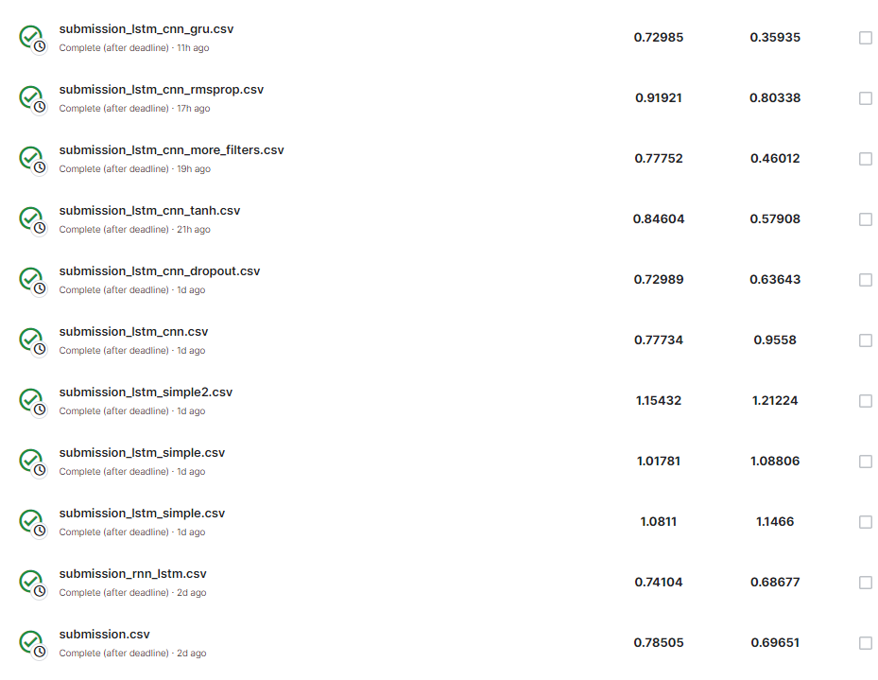Най-добри резултати на М5 предизвикателството даде CNN – LSTM модела с GRU. Ето резултата:



Ето резултата на най-добре представилия се модел:



Ето графика на грешката:

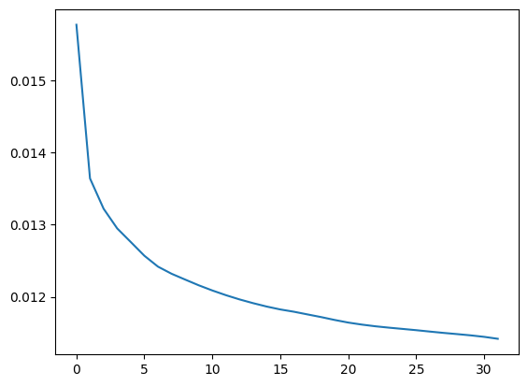

Ето и графика на предсказаните и истинските стойности:

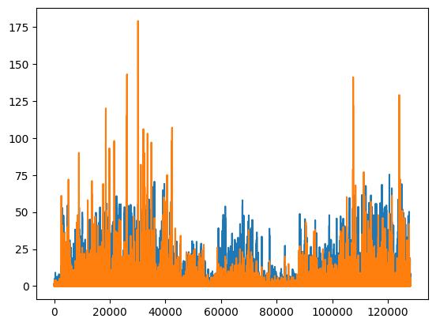

Основните използвани библиотеки за реализация са tensorflow, keras, matplot.

Линкове:

* <https://machinelearningmastery.com/multi-step-time-series-forecasting/>
* <https://www.kaggle.com/competitions/m5-forecasting-accuracy/overview/evaluation>
* <https://faculty.haas.berkeley.edu/odean/papers/Day%20Traders/Day%20Trading%20and%20Learning%20110217.pdf>
* <https://www.researchgate.net/publication/279699523_The_profitability_of_day_trading_An_empirical_study_using_high-quality_data>
* <https://www.hindawi.com/journals/sp/2022/4758698/>
* <https://www.tensorflow.org/tutorials/structured_data/time_series>
* https://www.tensorflow.org/guide/keras/rnn